Nama : priyagung elza yogitama

nim : 1303170030

1.crud adalah create read update delete , yang berfungsi untuk membuat,membaca,mengubah dan menghapus

2. jelaskan sintaks :

ada sebuah variable data yang diisi dengan array yang bernilai pada berikut

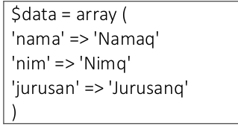

soal program screenshoot

halaman awal

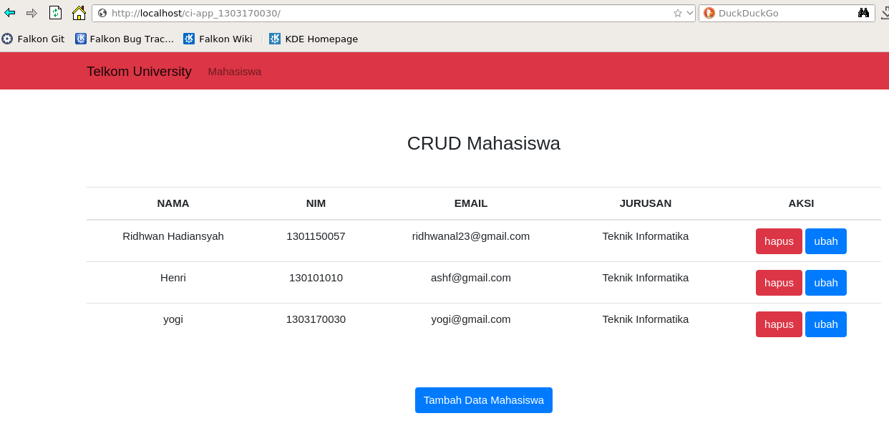

hapus data

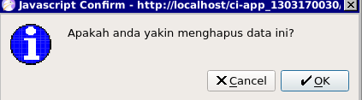

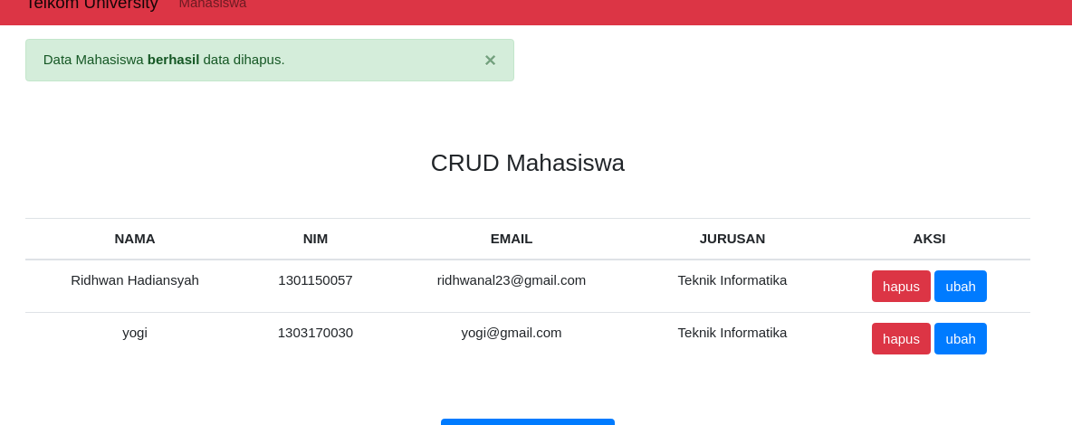

halaman ubah data

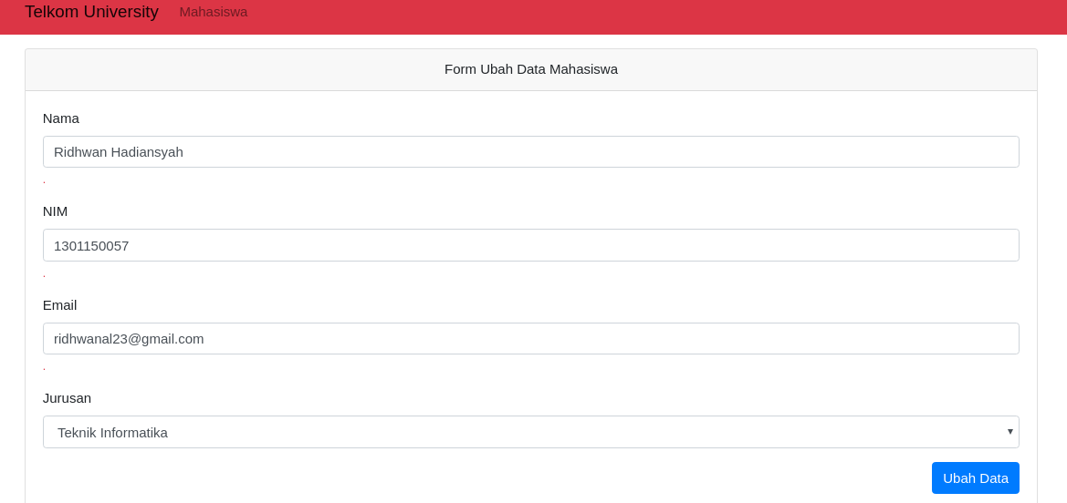

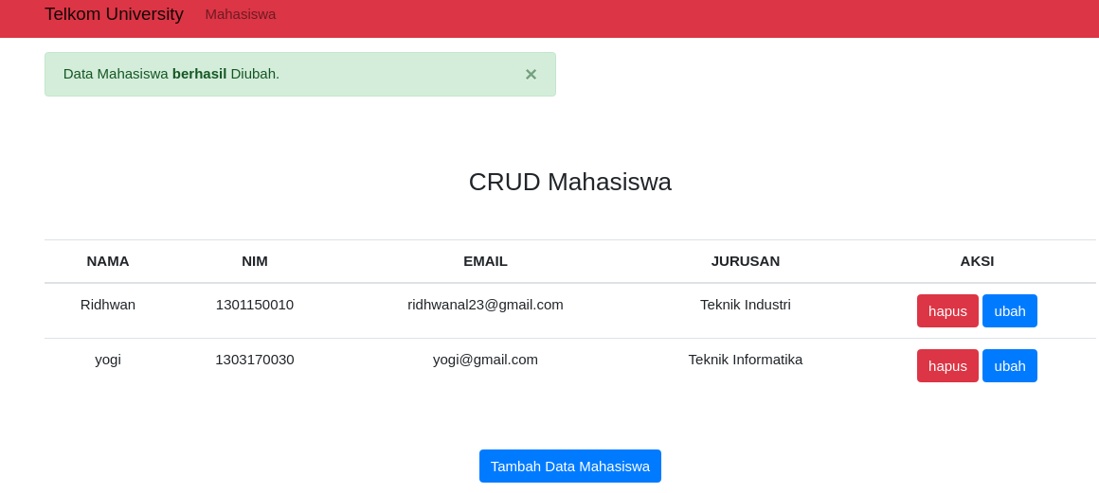

halaman tambah data

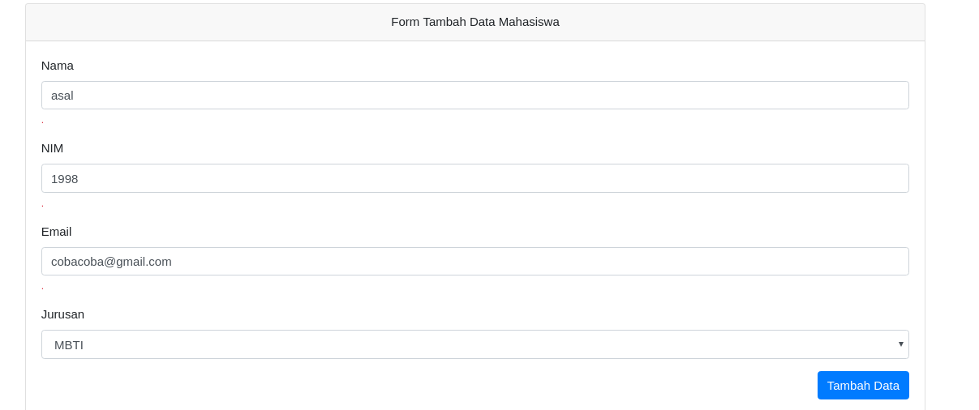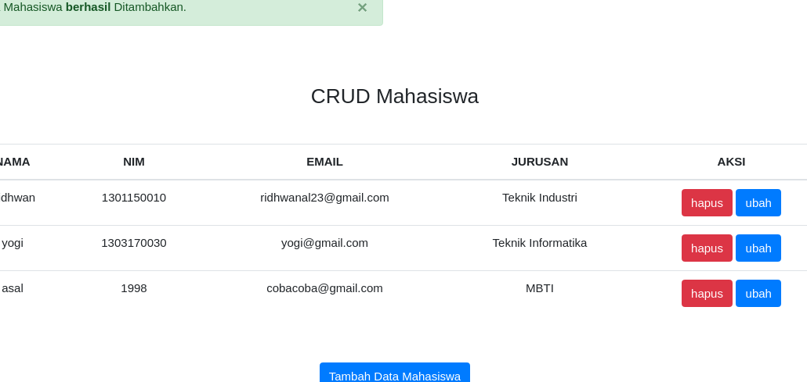

source code : https://github.com/yogiex/TPwebpro